МІНІСТЕРСТВО ОСВІТИ І НАУКИ УКРАЇНИ
Національний аерокосмічний університет
«Харківський авіаційний інститут»
Факультет радіоелектроніки, комп'ютерних систем та інфокомунікацій

Лабораторна робота 3
з «Антенні пристрої і комплекси»
_{(назва дисципліні)}
на тему: ДОСЛІДЖЕННЯ ХВИЛЕВОДНИХ ТА РУПОРНИХ ВИПРОМІНЮВАЧІВ

Виконав(-ла): студент (-ка) 3 курсу групи№529ст
напряму підготовки (спеціальності)
172-Телекомунікації та радіотехніка
(шифр і назва напряму підготовки (спеціальності))
___Владислав ТУРЕВИЧ__________________
_{(ім’я та ПРІЗВИЩЕ студента)}
Прийняв: PhD, доцент В’юницький Олег Геннадійович
(посада, науковий ступінь, прізвище та ініціалі)

Національна шкала: ________
Кількість балів: _____

Харків – 2025
Мета: Розрахувати та побудувати графіки нормованих діаграм спрямованості (ДС) директорної антени в площинах Е та Н за вхідними даними згідно з варіантами, які наведено в Таблиці 1. На графіку ДС:
- оцінити спрямованість антени за шириною головної пелюстки нормованої ДС на рівні половинної потужності (рівні 0,707);
- оцінити рівень бокових пелюсток ДС.

Задано
Таблиця 1. Початкові дані для розрахунків ДС директорної антени
Варіант № | 18
Довжина хвилі  λ[см] | 3,1
Розмір розкриву  рупора  aр х bр  [см] | 10х16

Опис експериментальної установки
Експериментальна установка (рисунок. 1.1) складається з генератора НВЧ Г4-25, що передає рупора з прямокутним розкривом, вимірювальної лінії Р1-27, вимірювального підсилювача УЗ-29, досліджуваної приймальної рупорної (або хвилеводної) антени, детекторної секції та вимірювач.
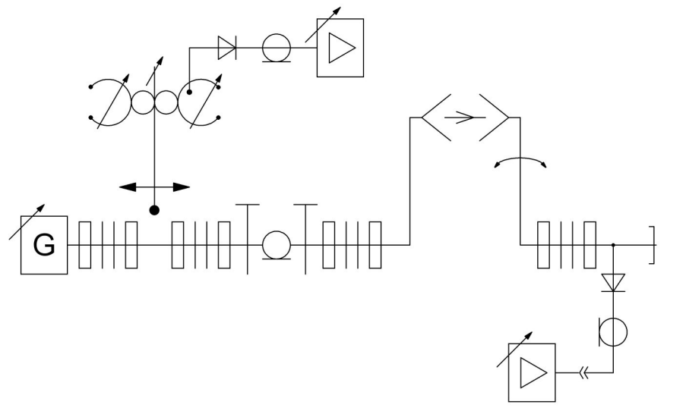
Рисунок 1.1 – Функціональна схема вимірювальної установки
Для вимірювання діаграм спрямованості (ДС) у приймальній антені використовується тривимірний повторний пристрій зі шкалами в градусах, для вимірювання поляризаційної характеристики передавальної антені використаний поворотний пристрій у вертикальній площині. Для вимірювання ДС досліджуваних антен у площині E у приймальному пристрої використовується хвилеводна скрутка на 90° , а в передавальному пристрої передбачений поворот випромінюючого рупора на такий самий кут.

Розрахунки
Для смуги пропускання λ=3,1 см, a_{p}​=10 см, b_{p}​=16 см. На розкриві відбувається часткове відображення поля, причому, крім хвилі основного типу 𝐻₁₀, з'являється згасання хвиль вищих порядків. Внаслідок цього поле на розкриві відрізняється за своєю структурою від поля регулярної частини хвилеводу, а на зовнішній поверхні стін виникають поверхневі струми. Однак у першому наближенні, достатньому для практики, полями вищих типів і струмами на зовнішній поверхні стін можна знехтувати і вважати, що поле на розкриві (𝑧₀=0 – початок координат знаходиться в середині розкриву) має таку ж структуру, як і в регулярній частині хвилеводу:
$$H_{y}=\left(1+r\right)\cos\left(\frac{πx}{a}\right);$$
$$H_{x}=-\left(1-Г\right)\frac{λ}{W_{0}λ_{в}}\cos\left(\frac{πx}{a}\right);$$
$$H_{z}=-i\left(1-Г\right)\frac{λ}{2_{a}W_{0}}\sin\left(\frac{πx}{a}\right);$$
Де Г – модуль коефіцієнта відбиття для хвилі H₁₀,
$$Г≈\frac{1-λ/λ_{в}}{1+λ/λ_{в}};$$
Нормовані ДС відкритого кінця хвилеводу, знайдені по полю в розкриві, мають такий вигляд:
- у площині H (косинусоїдальний розподіл амплітуди)
$$F_{H}\left(θ\right)=\frac{1}{1+\frac{1-Г}{1+Г}\frac{λ}{λ_{в}}}\left(\cos{θ}+\frac{1-Г}{1+Г}\frac{λ}{λ_{в}}\right)\frac{\cos\left(\frac{πa}{λ}\sin{θ}\right)}{{1-\left(\frac{2a}{λ}\sin{θ}\right)}^{2}};$$
- у площині E (рівномірний розподіл амплітуди)
$$F_{E}\left(θ\right)=\frac{1}{1+\frac{1-Г}{1+Г}\frac{λ}{λ_{в}}}\left(1+\frac{1-Г}{1+Г}\frac{λ}{λ_{в}}\cos{θ}\right)\frac{\sin\left(\frac{πb}{λ}\sin{θ}\right)}{\frac{πb}{λ}\sin{θ}};$$
Де $θ$ – кут, що відраховується від перпендикуляра до розкриву.
Ширина головної пелюстки ДС може бути приблизно розрахована за такими формулами:
- у площині E:
$${20°}_{0,5E}≃51°\frac{λ}{b};$$
- у площині H:
$${20°}_{0,5H}≃68°\frac{λ}{b};$$
Коефіцієнт спрямованої дії визначається за виразом
$$D_{m}=\frac{{\left(1+\frac{1-Г}{1+Г}×\frac{λ}{λ_{в}}\right)}^{2}}{\frac{1-Г}{1+Г}×\frac{λ}{λ_{в}}}0,81\frac{πab}{λ^{2}};$$
Нормування ДС такого випромінювання в головних площинах мають такий вигляд:
- у площині E (Y0Z)
$$F_{E}\left(θ\right)=\frac{1}{1+\frac{1-Г}{1+Г}\frac{λ}{λ_{в}}}\left(1+\frac{1-Г}{1+Г}×\frac{λ}{λ_{в}}\cos{θ}\right)Λ_{1}\left(\frac{2πR}{λ}\sin{θ}\right);$$
- у площині H (X0Z)
$$F_{H}\left(θ\right)=\frac{1}{1+\frac{1-Г}{1+Г}\frac{λ}{λ_{в}}}\left(\cos{θ}+\frac{1-Г}{1+Г}×\frac{λ}{λ_{в}}\right)\frac{J_{1}^{`}\left(\frac{2πR}{λ}\sin{θ}\right)}{1-{\left(\frac{2πR}{λβ_{11}}\sin{θ}\right)}^{2}};$$
Де $λ_{в}$ – довжина хвилі H₁₁ у хвилеводі,
$$Λ_{1}\left(x\right)=\frac{2}{x}J_{1}\left(x\right);$$
Ширина головної пелюстки ДС знаходиться за формулою:
$${2θ°}_{0,5}≃\left(50…75\right)°\frac{λ}{2R};$$
а КСД –
$$D_{m}=\frac{{\left(1+\frac{1-Г}{1+Г}×\frac{λ}{λ_{в}}\right)}^{2}}{\frac{1-Г}{1+Г}×\frac{λ}{λ_{в}}}0,83{\left(\frac{πR}{λ}\right)}^{2};$$
Наближені ДС будуть визначатися за такими формулами:
- у площині H:
$$F_{H}\left(θ\right)=\frac{\cos\left(\frac{πa_{p}}{λ}\sin{θ}\right)}{{1-\left(\frac{2a_{p}}{λ}\sin{θ}\right)}^{2}}×\frac{1+\cos{θ}}{2};$$
- у площині E:
$$F_{E}\left(θ\right)=\frac{\sin\left(\frac{πb_{p}}{λ}\sin{θ}\right)}{\frac{πb_{p}}{λ}\sin{θ}}×\frac{1+\cos{θ}}{2};$$

Побудова нормованих діаграм спрямованості рупорної антени
Були проведені розрахунки нормованих діаграм спрямованості (ДС) директорної антени у площинах E та H. На основі заданих параметрів антени визначено ширину головної пелюстки та оцінено амплітуди бокових пелюсток для подальшого відображення на графіку. Фрагмент з коду нижче (рисунок 1.2) - обчислює нормовані діаграми спрямованості (ДС) рупорної антени у площинах H (FH) та E (FE). theta – кут від осі антени, по якому обчислюються значення ДС. Формули FH_val та FE_val відповідають аналітичним виразам ДС для рупорної антени у відповідних площинах. angles зберігає кути в градусах для побудови графіка. Визначення SGP_H та SGP_E відображає ширину головної пелюстки на рівні 0.707 (половинна потужність). Побудовані діаграми нижче (рисунок 1.3).
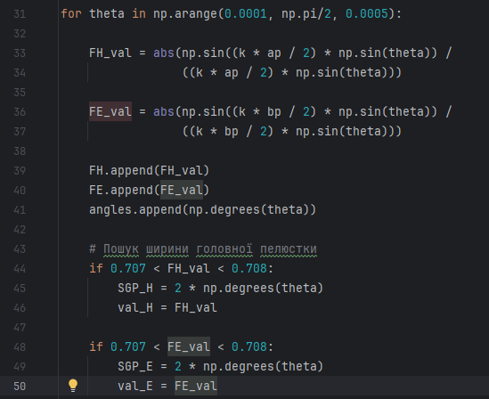
Рисунок 1.2 – Фрагмент коду побудови нормованих ДС рупорної антени
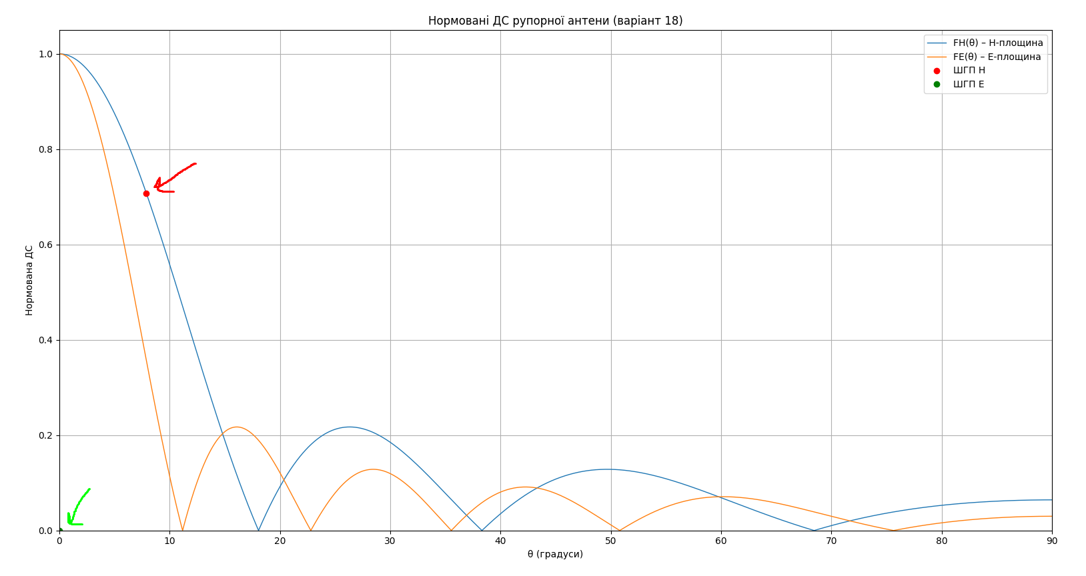
Рисунок 1.3 – Нормовані діаграми спрямованості
Також отримуємо наступне в консолі. Розраховано параметри директорної антени за заданими розмірами рупора (a = 0,1 м, b = 0,16 м) та довжиною хвилі λ = 0,031м. У площині H ширина головної пелюстки нормованої діаграми спрямованості складає 15,77°, що показує високу спрямованість антени. У площині E ширина головної пелюстки дорівнює 0° на рівні 0,707, що свідчить про дуже вузьку головну пелюстку в цій площині. Діаграма спрямованості в площині E має нульове значення ширини головної пелюстки на стандартному рівні 0,707, тому ШГП на графіку відображена близько до нуля. Бокові пелюстки в обох площинах відображені на графіку, їх амплітуди можна оцінити візуально для аналізу рівня побічного випромінювання (рисунок 1.4).
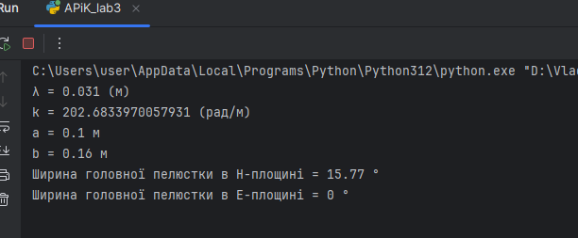
Рисунок 1.4 – Інформація з консолі

Висновок
У ході виконання лабораторної роботи було розраховано та побудувано графіки нормованих діаграм спрямованості (ДС) директорної антени в площинах Е та Н за вхідними даними згідно з варіантом 18. На графіку ДС оцінено спрямованість антени за шириною головної пелюстки нормованої ДС на рівні половинної потужності (рівні 0,707). Оцінено рівень бокових пелюсток ДС.

